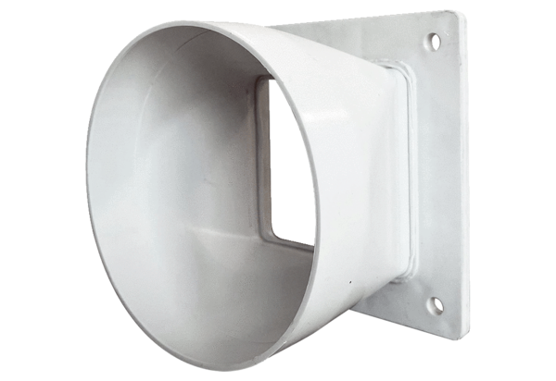Přechodový adaptér URRI GR 12Obsah dodávky: 1 kusSortiment: C
Typové číslo: 0073.0310Výrobce: MAICO

